|  |  |
| --- | --- |
|  | Jurusan Teknologi Informasi Politeknik Negeri Malang  **Jobsheet-11: PHP (Form dan File)**  **Mata Kuliah Desain dan Pemrograman Web**  Pengampu: Tim Ajar Desain dan Pemrograman Web  *November 2020* |

Nama : Rizqi Rohmatul Huda

Kelas : 2G – TI

No.Absen : 26

NIM : 2141720264

**Topik**

Pengenalan konsep dasar php

**Tujuan**

Mahasiswa diharapkan mampu:

1. memahami konsep php (*form* dan file)
2. mengimplementasikan konsep php ke dalam web dinamis

**Pendahuluan**

**Pengenalan *Form***

*Form* merupakan salah satu elemen dalam HTML yang digunakan untuk menerima input dari pengunjung. Melalui form pengunjung sebuah halaman web dapat melakukan interaksi dengan web. Pengunjung dapat memasukan data melalui elemen-elemen input seperti *textfield, checkbox, radio button, textarea, submit button, dropdown* dan lain-lain. Saat ini hampir seluruh website modern memerlukan *form* sebagai fitur utama. *Form* digunakan pada *form* pendaftaran, *form* login, *form* pendaftaran dan sebagainya.Sintaks dasar *form* adalah sebagai berikut:

|  |
| --- |
| <form>  Elemen input form  </form> |

*Form* membuat sebuah halaman website menjadi lebih interaktif dan dinamis. Dengan *form* pengguna dapat memasukkan data-datanya melalui elemen input form. Elemen-elemen input yang terdapat pada *form* antara lain:

1. *textfield*, adalah elemen yang digunakan untuk memasukkan teks dalam satu baris. Lebar karakter defaultnya adalah 20 karakter.
2. *password* *field*, adalah elemen yang digunakan untuk memasukkan satu baris teks dengan format *password*/*chiphertext*.
3. *checkbox*, adalah elemen yang dapat digunakan untuk memasukkan lebih dari satu pilihan.
4. *radio* *button*, adalah elemen yang digunakan untuk memasukkan pilihan (hanya dapat memilih salah satu pilih.
5. *textarea*, adalah elemen yang digunakan untuk memasukkan lebih dari satu baris teks.
6. *submit* *button*, adalah elemen untuk mengirimkan data dari halaman web ke server.

**Praktikum Bagian 1. *Form Handling***

Untuk memroses suatu *form* digunakan 2 atribut pada elemen *form*, yaitu atribut *action* dan atribut *method.* Atribut *action* diisi dengan alamat halaman PHP yang digunakan untuk memroses data *form* tersebut. Atribut *method* akan menentukan bagaimana cara pengiriman data pada server. Terdapat 2 *method* yang dapat digunakan pada *form,* yaitu: POST dan GET. *Method* POST akan mengirimkan data atau nilai langsung ke *action* untuk ditampung, tanpa ditampilkan pada URL. Untuk menampung data atau nilai digunakan variabel $_POST. Gambar 1 menunjukkan ilustrasi penggunaan *method* POST:

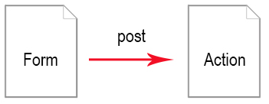

Gambar 1. Ilustrasi penggunaan *method* POST

Berbeda dengan *method* POST, *method* GET akan menampilkan data atau nilai pada URL, kemudian ditampung oleh action. Variabel yang digunakan adalah $_GET. Gambar 2 menunjukkan ilustrasi penggunaan *method* GET:

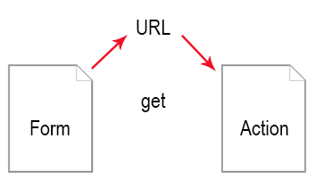

Gambar 2. Ilustrasi penggunaan *method* GET

Data atau nilai yang dikirimkan menggunakan *method* POST tidak terbatas, sedangkan data atau nilai yang dikirim menggunakan *method* GET tidak boleh lebih dari 2047 karakter. *Method* POST digunakan untuk mengirimkan data yang bersifat penting dan data yang tidak boleh diketahui orang lain, seperti *password* dan sebagainya.

Untuk memahami *form handling,* ikuti langkah-langkah praktikum berikut ini:

|  |  |
| --- | --- |
| **Langkah** | **Keterangan** |
| 1 | Buat file baru dengan nama form.html di dalam direktori praktik_php, kemudian ketikkan kode berikut: |
| 2 | Buat file baru dengan nama postForm.php di dalam direktori praktik_php, kemudian ketikkan kode berikut: |
| 3 | Simpan file dan jalankan kode program dengan mengetikkan  localhost/dasarWeb/praktik_php/form.html |
| 4 | Amati hasil yang ditampilkan dan jelaskan hasil pengamatanmu! (soal no 1)    Jawab : method POST akan akan mengirimkan data dari form ke actionuntuk ditampung tanpa ditampilkan pada URL lalu untuk menampung data atau nilai digunakan variabel $_POST. |
| 5 | Buatlah file baru dengan nama form_1.html dan salin kode program pada langkah ke-1. Modifikasi kode program dengan mengubah atribut form pada baris ke-5 menggunakan action getForm.php dan method GET, sehingga kode program menjadi seperti berikut: |
| 6 | Buat file baru dengan nama getForm.php di dalam direktori praktik_php, kemudian ketikkan kode berikut: |
| 7 | Simpan file dan jalankan kode program dengan mengetikkan  localhost/dasarWeb/praktik_php/form_1.html |
| 8 | Amati hasil yang ditampilkan dan jelaskan hasil pengamatanmu! (soal no 2)      Jawab : method GET akan menampilkan data atau nilai pada URL, kemudian ditampung oleh action. |

**Praktikum Bagian 2. Validasi Form**

Nilai yang telah diinput oleh user atau pengunjung web, tidak bisa begitu saja di simpan langsung ke dalam database. Karena kita tidak tahu apakah nilai tersebut telah sesuai dengan nilai yang kita kehendaki. Misalkan apakah nilai tersebut harus berupa angka, atau hanya bisa berupa huruf, atau apakah hanya bisa diinput dalam range tertentu saja.

Validasi pertama yang bisa dilakukan adalah memeriksa apakah elemen-elemen form tersebut tersedia atau tidak. Fungsi isset() digunakan untuk memvalidasi apakah elemen form telah didefinisikan atau telah di set sebelumnya. Fungsi isset() bernilai true jika sebuah variabel telah didefinisikan dan false jika variabel tersebut belum dibuat.

Ikuti langkah-langkah praktikum berikut ini untuk memahami fungsi isset():

|  |  |
| --- | --- |
| **Langkah** | **Keterangan** |
| 1 | Buka browser kemudian jalankan file getForm.php dengan menggetikkan perintah localhost/dasarWeb/praktik_php/getForm.php |
| 2 | Amati hasil yang ditampilkan |
| 3 | Buka file getForm.php yang telah dibuat sebelumnya dalam direktori praktik_php. Modifikasi kode program dengan menambahkan fungsi isset(), sehingga kode program menjadi seperti berikut: |
| 3 | Simpan file dan jalankan kode program dengan mengetikkan  localhost/dasarWeb/praktik_php/getForm.php |
| 4 | Amati hasil yang ditampilkan dan jelaskan hasil pengamatanmu! (soal no 3)    Jawab : hasil akan meminta untuk mengakses halaman form_1. Setelah mengunjungi form_1 hasil akan menampilkan nama dan alamat penginput, jadi fungsi isset akan mengecek apakah nilai bernilai true atau false, jika true akan menampilkan statement true, yaitu hasil akan menampilkan nama dan alamat penginput |

**Praktikum Bagian 3. *Form Required***

Ketika mengisi form ada beberapa informasi yang harus ada atau wajib diisi oleh user, misalnya informasi username. Sebelum mengirim file atau proses submit file, diperlukan proses validasi untuk memeriksa apakah sebuah elemen form sudah terisi atau belum. Dalam PHP untuk memvalidasi apakah elemen form sudah terisi atau belum digunakan fungsi empty(). Fungsi empty() akan bernilai true jika variabel tersebut belum diisi, dan bernilai false jika variabel tersebut telah terisi. Dengan menggunakan stuktur IF dan fungsi empty(), kita bisa membuat logika validasi objek form mana saja yang dianggap perlu (harus diisi) dan mana yang boleh dikosongkan, kemudian menampilkan pesan error yang sesuai.

Ikuti langkah-langkah berikut untuk memahami penggunaan fungsi empty():

|  |  |
| --- | --- |
| **Langkah** | **Keterangan** |
| 1 | Buat file form_2.php dalam direktori praktik_php kemudian ketikkan kode program berikut: |
| 2 | Buat file prosesForm_2.php dalam direktori praktik_php kemudian ketikkan kode program berikut: |
| 3 | Simpan file dan jalankan kode program dengan mengetikkan  localhost/dasarWeb/praktik_php/form_2.php |
| 4 | Lakukan eksperimen berikut:  a. tanpa mengisi form langsung klik tombol “kirim”  b. isi *field* nama dan kosongkan email, kemudian klik tombol “kirim”  c. isi *field* email dan kosongkan nama, kemudian klik tombol “kirim”  d. isi *field* nama dan email, kemudian klik tombol “kirim” |
| 5 | Amati hasil yang ditampilkan dan jelaskan hasil pengamatanmu! (soal no 4)   1. tanpa mengisi form langsung klik tombol “kirim”     Terdapat peringatan bahwa pada bagian nama harus diisi terlebih dahulu karena terdapat pengecekan kondisi sebagi berikut:     1. isi *field* nama dan kosongkan email, kemudian klik tombol “kirim”     Tidak dapat mengirim form, Email harus diisi terlebih dahulu sesuai dengan kondisi sintaks di bawah ini.     1. isi *field* email dan kosongkan nama, kemudian klik tombol “kirim”     Hasil akan sama pada point (a) nama harus tetap diisi.   1. isi *field* nama dan email, kemudian klik tombol “kirim”     Form akan terkirim dan akan menampilkan nama, email, dan komentar dari penginput, meskipun kolom komentar diisi atau tidak diisi maka form akan tetap terkirim. |
| 6 | Jelaskan apakah kegunaan fungsi header() (soal no 5)  Jawab : fungsi header() mengirimkan header HTTP mentah ke klien. |

**Praktikum Bagian 4. *Form URL/e-mail***

Validasi form selanjutnya adalah memastikan bahwa data yang diinput oleh user telah sesuai. Misalnya untuk nama harus diberi input berupa huruf bukan angka dan email harus memenuhi aturan penulisan email, yaitu “alamatemail@mail.com”. Di dalam PHP terdapat fungsi yang dapat digunakan dalam manipulasi *regular expression* (regex), yaitu fungsi preg_match(). Fungsi preg_match()digunakan untuk mencocokan pola dalam data string. Fungsi preg_match()akan mengembalikan data bernilai TRUE jika terdapat pola yang sesuai dan FALSE jika tidak ada pola yang sesuai. PHP memiliki fungsi built-in yang khusus digunakan untuk validasi alamat email, yaitu filterval().

Ikuti langkah-langkah berikut untuk membuat validasi fom untuk URL/e-mail:

|  |  |
| --- | --- |
| **Langkah** | **Keterangan** |
| 1 | Buat file baru dengan nama form_3.php kemudian salin kode program form_2.php dari praktikum bagian sebelumnya |
| 2 | Modifikasi kode program sehingga kode program menjadi seperti berikut:  D:\tempsnip.png  D:\tempsnip.png |
| 3 | Buat file baru dengan nama prosesForm_3.php kemudian salin kode program prosesForm_2.php dari praktikum bagian sebelumnya |
| 4 | Modifikasi kode program php menambahkan fungsi preg_match() dan filter_var() sehingga kode program menjadi seperti berikut:  D:\tempsnip.png |
| 5 | Simpan file dan jalankan kode program dengan mengetikkan  localhost/dasarWeb/praktik_php/form_3.php |
| 6 | Lakukan eksperimen berikut:  a. tanpa mengisi form langsung klik tombol “kirim”  b. isi *field* nama dengan angka kemudian klik tombol “kirim”  c. isi *field* nama dengan string kemudian klik tombol “kirim”  d. isi *field* nama dan email dengan “namaku” kemudian klik tombol “kirim”  e. isi *field* nama dengan “namaku” dan email dengan “namaku@mail.com kemudian klik tombol “kirim” |
| 7 | Amati hasil yang ditampilkan dan jelaskan hasil pengamatanmu! (soal no 6)  a. tanpa mengisi form langsung klik tombol “kirim”    Tidak dapat mengirim form, nama harus diisi terlebih dahulu  b. isi *field* nama dengan angka kemudian klik tombol “kirim”    Nama harus diisi dengan huruf, selain karakter huruf form tidak akan terkirim.  c. isi *field* nama dengan string kemudian klik tombol “kirim”    Tidak mengirim email harus diisi terlebih dahulu  d. isi *field* nama dan email dengan “namaku” kemudian klik tombol “kirim”    Penulisan email berbeda dengan nama, email harus memenuhi aturan penulisan email, yaitu “alamatemail@mail.com”.  e. isi *field* nama dengan “namaku” dan email dengan “namaku@mail.com kemudian klik tombol “kirim”      Karena semua kondisi bernilai true maka form akan terkirim dan menampilkan nama serta alamat email dari penginput. |

**Praktikum Bagian 5. Menggunakan File**

File dapat digunakan sebagai alternatif menyimpan data berkuran kecil yang dimasukkan user melalui form. File juga banyak digunakan untuk menyimpan data-data yang akan digunakan untuk keperluan konfigurasi sistem. PHP menyediakan fasilitas untuk mengakses file, seperti membaca, merubah, dan menyimpan data pada file.

Sebelum mengakses sebuah file, maka kita harus membuka file yang akan kita proses terlebih dahulu. PH menyediakan fungsi *built-in* untuk melakukan pengaturan pada file salah satunya adalah untuk membuka file, yaitu fopen(). Sintak penggunaan fopen() adalah sebagai berikut:

|  |
| --- |
| <?php  $file_handler = fopen(namaFile, mode);  ?> |

Parameter mode bisa diisi dengan kode program berikut ini:

|  |  |
| --- | --- |
| **Mode** | **Keterangan** |
| r | Membuka file untuk proses pembacaan (*read*) |
| r+ | Membuka file untuk proses pembacaan (*read*) dan penulisan (*write*) |
| w | Membuka file untuk proses penulisan (*write*) |
| w+ | Membuka file untuk proses penulisan (*write*) dan pembacaan (*read*) |
| a | Membuka file untuk proses penambahan data (*append*) |
| a+ | Membuka file untuk proses pembacaan (*read*) dan penambahan data (*append*) |

Fungsi fread() digunakan untuk membaca data dari file yang telah dibuka. Parameter fungsi fread adalah nama file yang akan dibaca dan jumlah byte maksimum untuk dibaca. Berikut adalah sintak membaca file dengan menggunakan fread():

|  |
| --- |
| <?php  fread($file_handler, filesize());  ?> |

Fungsi fclose() digunakan untuk menutup file. PHP menyediakan fungsi untuk menutup file, yaitu fclose(). Sintak untuk menutup file dengan fclose() adalah sebagai berikut:

|  |
| --- |
| <?php  fclose($file_handler);  ?> |

Ikuti langkah-langkah berikut untuk memahami cara menggunakan file:

|  |  |
| --- | --- |
| **Langkah** | **Keterangan** |
| 1 | Buat file baru dengan nama testFile.txt di dalam direktori praktik_php, kemudian ketikkan kalimat berikut: |
| 2 | Buat file baru dengan nama file.php di dalam direktori praktik_php, kemudian ketikkan kode berikut: |
| 3 | Simpan file dan jalankan kode program dengan mengetikkan  localhost/dasarWeb/praktik_php/file.php |
| 4 | Amati hasil yang ditampilkan dan jelaskan hasil pengamatanmu! (soal no 7)    Jawab : Fungsi fread() digunakan untuk membaca data dari file yang telah dibuka. Parameter fungsi fread adalah nama file yang akan dibaca dan jumlah byte maksimum untuk dibaca.  Pada sintaks tersebut parameter diisi dengan jumlah 5 sehingga hanya akan terbaca “jurus”.    $theData **=** fread($fh, 5); |
| 5 | Modifikasi kode program pada langkah ke-2 dengan mengubah parameter fungsi fread() pada baris ke-8 menjadi filesize($myFile), sehingga kode program menjadi seperti berikut: |
| 6 | Simpan file dan jalankan kode program dengan mengetikkan  localhost/dasarWeb/praktik_php/file.php |
| 7 | Amati hasil yang ditampilkan dan jelaskan hasil pengamatanmu! (soal no 8)    Jawab : fungsi filesize() ini akan mengembalikan ukuran file sehingga akan menampilkan text dengann lengkap. |
| 8 | Buat file baru dengan nama file_1.php dan salin kode program pada langkah ke-5. Modifikasi kode program dengan mengubah fungsi fread() pada baris ke-8 dengan fungsi fgets($fh), sehingga kode program menjadi seperti berikut: |
| 9 | Simpan file dan jalankan kode program dengan mengetikkan  localhost/dasarWeb/praktik_php/file_1.php |
| 10 | Amati hasil yang ditampilkan dan jelaskan hasil pengamatanmu! (soal no 9)    Jawab : dengan fungsi fgets($fh)akan mengembalikan baris dari file yang terbuka sehingga akan tampil text baris pertama. |

**Praktikum Bagian 6. File Upload**

Proses upload adalah menyalin file dari direktori komputer lokal (*client*) ke komputer server. Banyak pemanfaatan dari metode upload ini, seperti untuk mengirim file foto dari *client* ke sistem agar bisa tampil pada halaman web.

Atribut form untuk upload sedikit berbeda dengan form untuk data biasa, yang membedakan adalah adanya tambahan atribut enctype= “multipart/form-data”. Tag <input> di set menggunakan atribut type = “file”.

Untuk menerima file digunakan $_FILES[nama_field][atribut], berikut adalah isi atributnya:

* tmp_name = berisi path temporary dimana file hasil proses upload disimpan di server
* name = berisi path asli dari file yang diupload oleh user.

Inti dari proses upload pada PHP adalah berada pada penerapan fungsi built-in yaitu:

* move_uploaded_file() atau copy(), yang berfungsi memindahkan dari folder temporary ke folder tujuan upload

Ikuti langkah-langkah berikut untuk memahami cara membuat form untuk upload file:

|  |  |
| --- | --- |
| **Langkah** | **Keterangan** |
| 1 | Buat direktori baru dengan nama “uploads” di dalam direktori praktik_php |
| 2 | Buat file baru dengan nama formUpload.html di dalam direktori praktik_php, kemudian ketikkan kode berikut: |
| 3 | Buat file baru dengan nama fileUpload.php di dalam direktori praktik_php, kemudian ketikkan kode berikut: |
| 4 | Simpan file dan jalankan kode program dengan mengetikkan  localhost/dasarWeb/praktik_php/formUpload.html |
| 5 | Amati hasil yang ditampilkan dan jelaskan hasil pengamatanmu! (soal no 10)    Jawab : proses upload adalah menyalin file dari direktori komputer lokal (client) ke komputer server. Banyak pemanfaatan dari metode upload ini, seperti untuk mengirim file foto dari client ke sistem agar bisa tampil pada halaman web. |
| 6 | Tunjukkan hasil tangkapan layar isi dari direktori uploads (soal no 11) |

**Tugas Pertemuan 11 – Membuat Form**

Gambar tampilan form pada browser

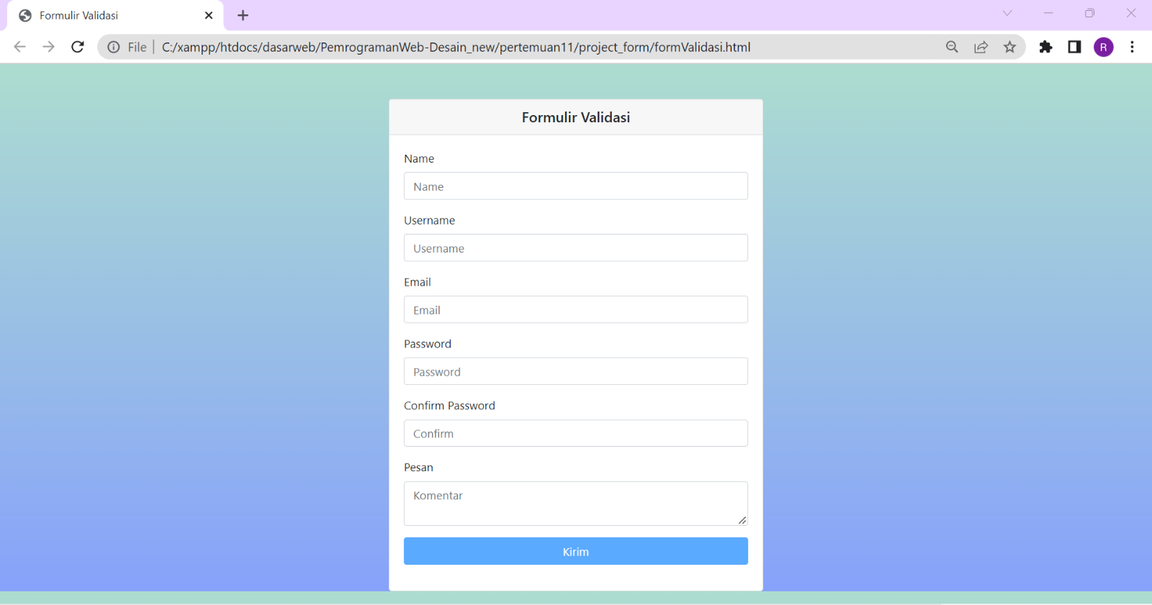

Code html

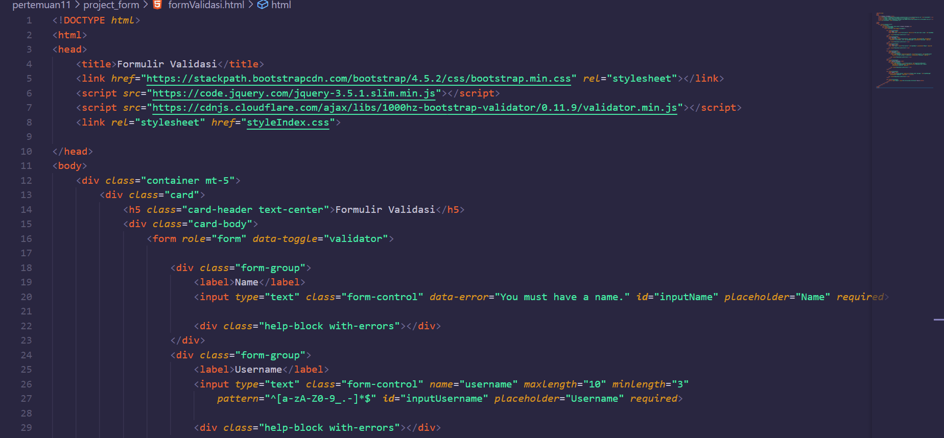

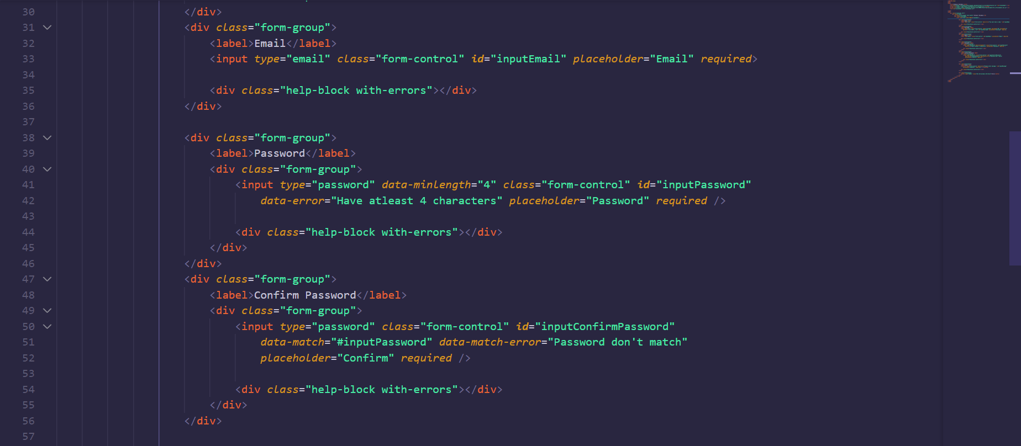

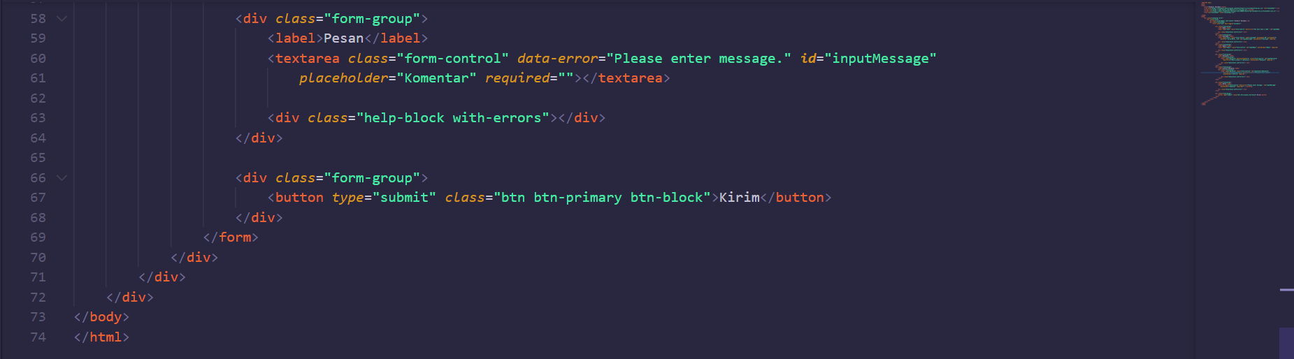

Code css

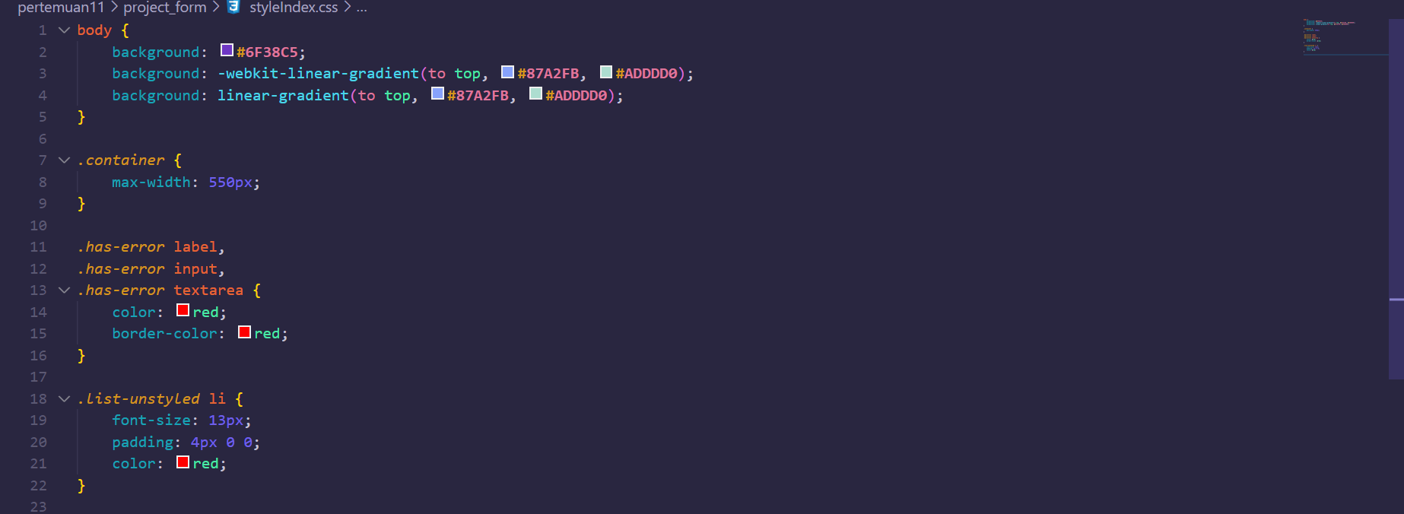

**Referensi :**

1. Nixon, Robin. (2018). Learning PHP, MySQL, JavaScript, CSS & HTML: A Step-by-step Guide to Creating Dynamic Websites, 5th Edition. O’Reilly Media, Inc.
2. Forbes, Alan. (2012). The Joy of PHP: A Beginners’s Guide to Programming Interactive Web Applications with PHP and MySQL, 5th Edition. Plum Island Publishing